BORNE DE RECHARGE POUR VEHICULES ELECTRIFIES
Parking privé pour bâtiment tertiaire

L’installation des points de recharge se fera dans le respect de la réglementation en vigueur.
- Les points de recharge pour véhicules électriques devront être installés par une entreprise dument qualifiée comme imposée par le décret 2017-26 du 12 Janvier 2017 relatif aux infrastructures pour véhicules électriques. Celle-ci devra présenter un document de qualification produit par Qualif Elec et Afnor Certification. En outre, afin de garantir le niveau de sécurité des personnes et des biens, l’installation de points de recharge pour véhicules électriques sera réalisée par un électricien habilité conformément à l’article R. 4544-9 du code du travail
- Les points de charge seront installés dans le respect de la norme NFC 15-100.

L’entreprise, prévoira la fourniture, la pose et le raccordement de bornes de recharges pour véhicules électriques, équipées d’au moins 2 prises T2S et de 2 prises 2P+T, permettant ainsi d’assurer simultanément la recharge de 2 véhicules soit en mode 2 soit en mode 3. Les prises 2P+T devront être conçues pour la recharge de véhicules électriques. Elles seront de préférence de type Green Up Access de chez Legrand. Ces bornes seront installées au mur ou sur pied en fonction du choix réalisé quant à l’alimentation de ces bornes (câbles ou canalisation préfabriquée de type Zucchini) et du passage des canalisations (s’il s’agit de câbles) enterrées ou aérienne de type Cablofil + canalisations verticales IK10 de type IRL 4552 ZH (sans halogène) de marque Legrand ou équivalent, destinées à alimenter les bornes.

De marque Legrand ou équivalent, aptes à délivrer une puissance de recharge de :
- 22KW triphasées (bornes doubles ref. 058015 ou simples ref. 058014)
Et / ou
- 7,4 KW en monophasées (bornes doubles ref. 058013 ou simples ref. 058012)

Ces bornes de recharge seront étanches (IP55), robustes (IK10), en métal, maintenables par toute entreprise de maintenance.
Ces bornes devront avoir été conçues et produites dans le plus strict respect de l’environnement. Le fournisseur des bornes devra ainsi justifier la possibilité d’avoir accès à l’ensemble des pièces détachées constituant la borne, devra présenter la fiche Profil Environnement Produit de la borne, adhérer à un éco-organisme pour assurer le démantèlement des bornes et leur recyclage en fin de vie. Enfin, le fournisseur des bornes de recharge devra apporter la preuve que les bornes sont fabriquées sur un site de production certifié ISO 14001 et basé en France où l’énergie est en grande partie décarbonée et où les distances de transport seront réduites pour équiper ce parking.

Communication et contrôle d’accès
L’accès aux bornes sera sécurisé. Seuls les utilisateurs autorisés pourront y avoir accès via l’utilisation d’un badge RFID (technologie Mifare 13,56 MHz). La borne de recharge devra donc être équipée d’un lecteur RFID (ref. 059056 + ref. 059059).
Les bornes devront pouvoir communiquer via le réseau IP (filaire ou wifi) ou 4G via l’utilisation d’un modem externe permettant la connexion d’une dizaine de bornes. Cette communication permettra de faciliter les mises à jour (automatiques ou manuelles au choix).
Ces bornes devront permettre l’envoi de mails afin d’alerter l’exploitant, le mainteneur ou l’utilisateur en cas de défaut afin de faire intervenir un technicien au plus vite pour assurer la continuité de service de la borne.

Gestion dynamique de la charge et supervision locale
Les bornes devront pouvoir être interrogées une à une simplement via leur ID ou être supervisées de manière globale via un webserveur :
- 32 adresses réf. 414948 + réf.146721
ou
- 255 adresses ref. 414949 + ref. 004689 pour chaque grappe de bornes).
Celui-ci devra permettre de visualiser les états de charge de chaque borne installée (borne prête, en charge, en défaut).

La borne devra pouvoir assurer une gestion dynamique de la charge si l’énergie disponible s’avère inférieure à l’énergie totale que les bornes installées sont capables de délivrer. L’énergie délivrée devra donc être régulée. L’entreprise d’installation prévoira pour cela un webserveur Legrand ou un équivalent.
L’énergie disponible pourra être répartie de manière égale sur chaque borne ou pourra être priorisée en fonction des bornes (ex : le véhicule d’astreinte, véhicule d’intervention, véhicule du directeur…).

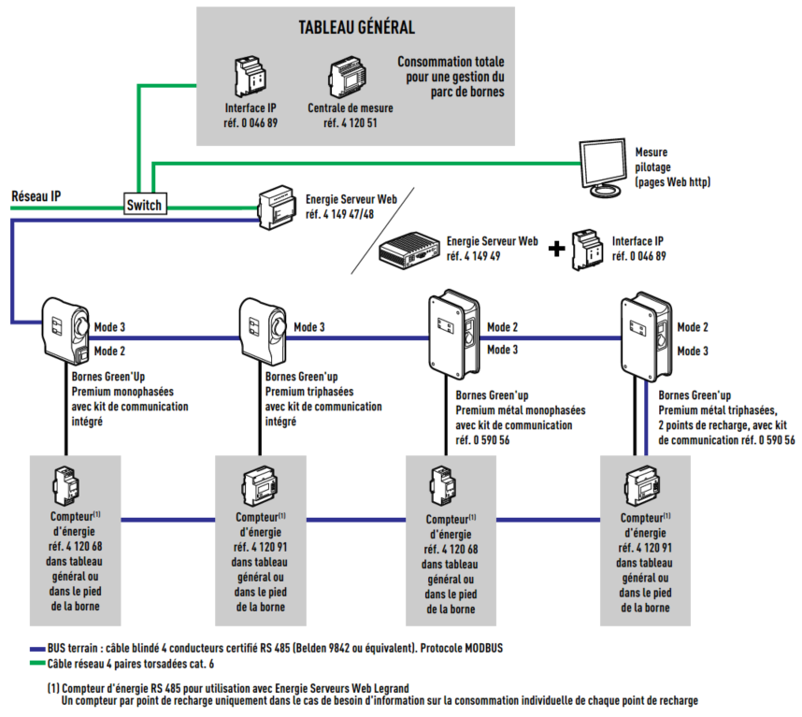

Opérateur d’infrastructures
Les bornes devront pouvoir être opérées par tout opérateur d’infrastructures. Le renvoi d’informations devra obligatoirement être réalisé à partir du protocole OCPP (1.6J ou 2.0). Les protocoles propriétaires, limitant la supervision des bornes, au seul fabricant de la borne, seront refusés. L’exploitant devra pouvoir changer librement d’opérateur d’infrastructure.

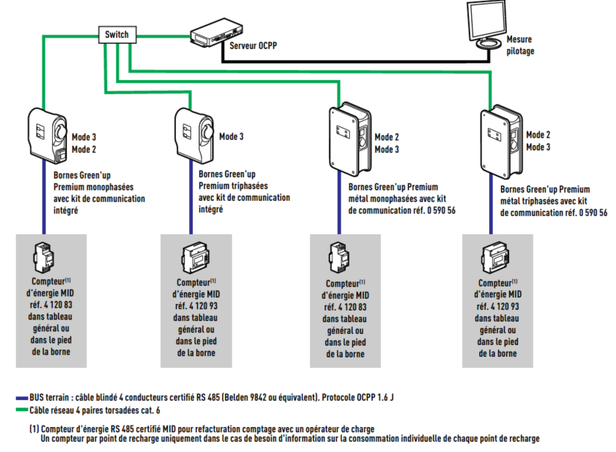
Lot opérateur d’infrastructure

Maintenance
Les bornes devront être maintenues dans le temps selon le guide d’entretien constructeur. Le constructeur devra gérer des pièces détachées (notamment les pièces d’usure) afin de les mettre à disposition du mainteneur en cas de nécessité.

